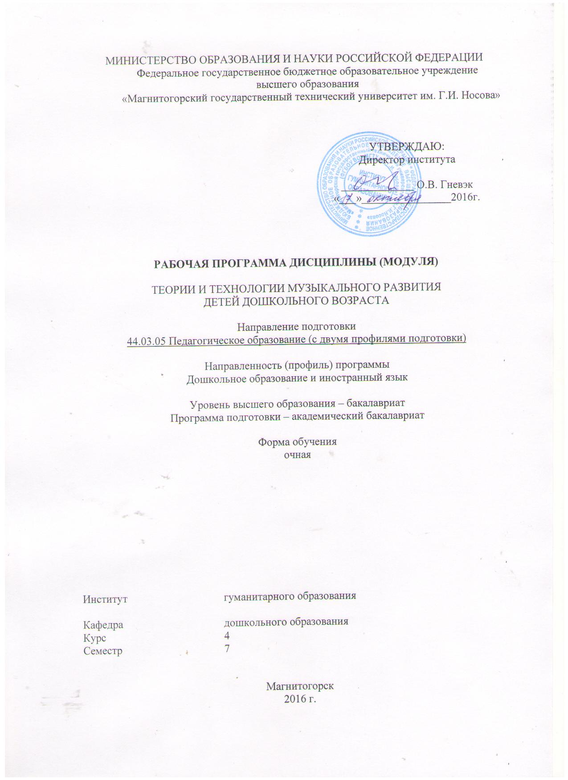
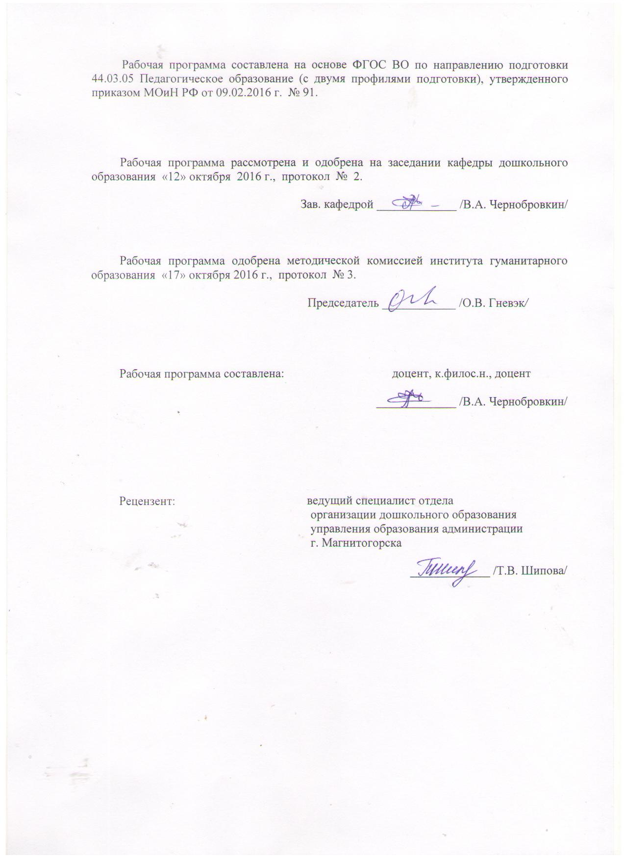

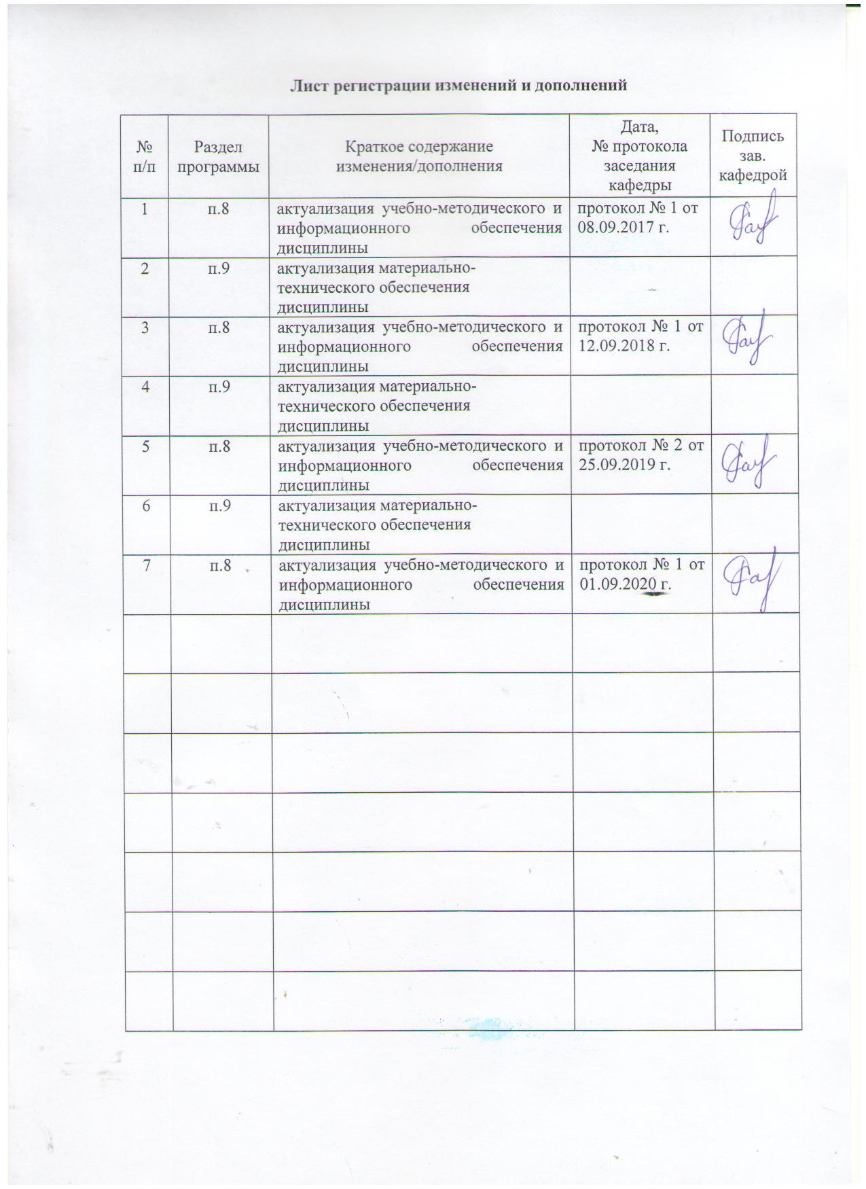

1 Цели освоения дисциплины (модуля)
Целью освоения дисциплины «Теории и технологии музыкального развития детей дошкольного возраста» является формирование профессиональной компетентности бакалавра педагогики в сфере дошкольного образования, повышение духовно-нравственного воспитания и развития обучающегося, уровня владения и способности использования современных методов, технологий и диагностик художественно-эстетического, в том числе музыкального развития дошкольника.

2 Место дисциплины (модуля) в структуре образовательной программы
подготовки бакалавра
Дисциплина «Теории и технологии музыкального развития детей дошкольного возраста» (Б1.В.15.03) входит в Модуль Теории и технологии физического и художественно-эстетического развития детей (Б1.В.15) Вариативной части образовательной программы по направлению подготовки 44.03.05 «Педагогическое образование (с двумя профилями подготовки)» по профилям подготовки «Дошкольное образование и Иностранный язык».
Для изучения данной дисциплины необходимы знания, умения и навыки, сформированные в результате изучения следующих дисциплин: Детская литература, Теории и
технологии развития речи детей дошкольного возраста.
Знания, умения и навыки, полученные при изучении данной дисциплины будут необходимы при изучении следующих дисциплин: Практикум по игровой деятельности в дошкольном образовании, Приобщение дошкольников к художественной литературе, Практикум по образовательной области «Художественно-эстетическое развитие», Практикум по образовательной области «Речевое развитие», Практикум по образовательной области «Познавательное развитие», Основы педагогической работы с одаренными детьми.

3 Компетенции обучающегося, формируемые в результате освоения
дисциплины (модуля) и планируемые результаты обучения
В результате освоения дисциплины (модуля) «Теории и технологии музыкального развития детей дошкольного возраста» обучающийся должен обладать следующими
компетенциями:
Структурный  элемент  компетенции | Планируемые результаты обучения
ПК-1 готовностью реализовывать образовательные программы по учебным предметам в соответствии с требованиями образовательных стандартов
Знать | - основные понятия и определения теорий и технологий музыкального развития детей дошкольного возраста
Уметь | - самостоятельно анализировать образовательные программы по художественно-эстетическому развитию детей дошкольного возраста в соответствии с требованиями образовательных стандартов
Владеть | - практическими навыками реализации образовательных программ по художественно-эстетическому развитию детей дошкольного возраста в соответствии с требованиями образовательных стандартов;  - технологиями проведения диагностического исследования детей в области художественно-эстетического развития и музыкальной деятельности детей дошкольного возраста
ПК-2 способностью использовать современные методы и технологии обучения и диагностики
Знать | - современные методы и технологии обучения, диагностики музыкального развитию детей дошкольного
Уметь | - самостоятельно проектировать образовательный процесс по художественно-эстетическому развитию детей дошкольного возраста в музыкальной деятельности с использованием современных методов и технологий обучения и диагностики
Владеть | - способами организации разных форм музыкального воспитания в художественно-эстетическом развитии дошкольников
ПК-3 способностью решать задачи воспитания и духовно-нравственного развития, обучающихся в учебной и внеучебной деятельности
Знать | – основные приемы проведения образовательного процесса, задачи музыкального воспитания и духовно-нравственного развития детей дошкольного возраста
Уметь | - анализировать и выбирать образовательные концепции применительно к организации музыкального развития детей дошкольного возраста;  – выстраивать последовательность проведения обучающих занятий, развлекательных и праздничных мероприятий, способствующих духовно-нравственному развитию дошкольников
Владеть | - навыками работы по музыкальному воспитанию и духовно-нравственному развитию обучающихся в учебной и внеучебной деятельности
ПК-7 способностью организовывать сотрудничество обучающихся, поддерживать их активность, инициативность и самостоятельность, развивать творческие способности
Знать | - методологию организации сотрудничества детей дошкольного возраста, поддерживать их активность, инициативность и самостоятельность, развивать творческие способности
Уметь | - организовывать разные виды детской музыкальной деятельности для поддержки активности, инициативности и самостоятельности детей дошкольного возраста
Владеть | - навыками организации различных форм музыкальной деятельности и развития художественно-эстетической инициативы творческих способностей дошкольников

4 Структура и содержание дисциплины (модуля)
Общая трудоемкость дисциплины составляет 5 зачетных единиц 180 акад. часов, в том числе:
– контактная работа – 73,9 акад. часа:
– аудиторная – 72 акад. часа;
– внеаудиторная – 1,9 акад. часа
– самостоятельная работа – 106,1 акад. часа;
– подготовка к зачету – акад. часа
Раздел/ тема  дисциплины | Семестр | Аудиторная  контактная работа  (в акад. часах) |  |  | Самостоятельная работа (в акад. часах) | Вид самостоятельной  работы |  | Форма текущего контроля успеваемости и  промежуточной аттестации | Код и структурный  элемент  компетенции
Раздел/ тема  дисциплины | Семестр | лекции | лаборат.  занятия | практич. занятия
1 Раздел: Теоретические основы  музыкального развития детей  дошкольного возраста | 7
1.1 Тема: «Теории и технологии  музыкального развития детей  дошкольного возраста» как научная и учебная дисциплина | 23/2 | 4 | 2 | 2/2 | 15 | 1. Подготовить сообщение о необходимости и актуальности музыкального развития дошкольников  2. Выделить основные проблемы музыкального воспитания детей и пути их решения |  | Входной контроль знаний и умений студентов | ПК-1 – зув  ПК-2 – зув
1.2 Тема: Музыка как вид искусства | 27/4 | 4 | 4 | 4/4 | 15 | 1. Составить список произведений для слушания, выражающих различные настроения (возраст детей по выбору)  2. Подготовить эссе на одну из предложенных тем: «Как родилась музыка», «Как рассказывать детям о музыке», «Как слушать и понимать музыку» |  | Устный опрос  Проверка выполнения практического задания  Ответы на лабораторном практикуме | ПК-1 – зув  ПК-2 – зув
Итого по разделу | 50/5 | 8 | 6 | 6/6 | 30 |  |  | Промежуточный  контроль  Рубежный тест,  устный опрос | ПК-1 – зув  ПК-2 – зув
2 Раздел: Психолого-педагогические основы музыкального развития детей дошкольного возраста
2.1 Тема: Музыкальные способности  детей дошкольного возраста | 20/2 | 4 | 2 | 2/2 | 12 | 1. Разработать задания на определение уровня развития основных музыкальных способностей (возраст детей по выбору) |  | Выступление на  семинаре | ПК-3 – зув  ПК-7 – зув
2.2 Тема: Музыкальная деятельность  детей дошкольного возраста | 20/2 | 6 | 2 | 2/2 | 12 | 2. Проанализировать 3-5 музыкальных занятий и выделить (выписать) особенности применения разных видов деятельности детей (вид занятия и возрастная группа на выбор студента)  Журналы Дошкольное воспитание, Музыкальный руководитель. |  | Устный опрос  Проверка выполнения практического задания  Ответы на лабораторном занятии | ПК-3 – зув  ПК-7 – зув
2.3 Тема: Формы организации  музыкальной деятельности детей  дошкольного возраста | 18/2 | 4 | 2 | 2/2 | 12 | 1. Составить тематический план развлечений (на год) в одной из возрастных групп.  2. Подготовить к обсуждению варианты решения воспитательных, образовательных и развивающих задач музыкального воспитания дошкольников в семье. |  | Устный опрос  Ответы на лабораторном практикуме | ПК-3 – зув  ПК-7 – зув
Итого по разделу | 62/6 | 14 | 6 | 6/6 | 36 |  |  | Промежуточный  контроль  Рубежный тест,  устный опрос
3 Раздел: Технологии музыкального развития детей дошкольного возраста | 7
3.1 Тема: Технологии развития  музыкального восприятия детей  дошкольного возраста | 21/2 | 4 | 2 | 2/2 | 13 | 1. Подобрать музыкально- дидактические игры, способствующие развитию музыкального восприятия (возраст детей по выбору)  2. Составить репертуарный список для слушания для детей (возраст по выбору) |  | Выступление на  семинаре | ПК-1 – зув  ПК-2 – зув  ПК-3 – зув
3.2 Тема: Технологии развития  музыкального исполнительства детей  дошкольного возраста | 21/2 | 4 | 2 | 2/2 | 13 | 1. Разработать игровые задания на развитие вокально-хоровых навыков у детей старшей группы детского сада.  2. Подобрать музыкально-дидактические игры и пособия на формирование навыков выразительной игры на звуковысотных инструментах для детей старшей группы |  | Устный опрос  Проверка выполнения практического задания  Ответы на лабораторном занятии | ПК-1 – зув  ПК-2 – зув  ПК-3 – зув
3.3 Тема: Детское музыкальное  творчество в дошкольном возрасте | 24,1/2 | 6 | 2 | 2/2 | 14,1 | 1. Подобрать задания для развития песенного творчества старших дошкольников.  2. Подобрать (сочинить) 2-3 сказочных сюжета для музыкально-игровых импровизаций (возраст по выбору) | Устный опрос  Ответы на лабораторном практикуме |  | ПК-1 – зув  ПК-2 – зув  ПК-3 – зув
Итого по разделу | 66,1/6 | 14 | 6 | 6/6 | 40,1 | Подготовка к тестированию | Промежуточный  контроль  Рубежный тест,  устный опрос |  | ПК-1 – зув  ПК-2 – зув  ПК-3 – зув  ПК-7 – зув
Итого по дисциплине | 178,1  1,9 внеауд.р.  180/18 | 36 | 18 | 18/18 | 106,1 |  | Промежуточная  аттестация  (зачет с оценкой)

5 Образовательные и информационные технологии
Реализация компетентностного подхода предусматривает использование по данной дисциплине в учебном процессе активных и интерактивных форм проведения занятий в сочетании с внеаудиторной работой с целью формирования и развития профессиональных навыков обучающихся.
В рамках дисциплины планируется проведение как традиционных практических занятий: беседа по заранее определенным вопросам, выступления студентов по плану занятия; так и нетрадиционных: семинар-дискуссия, проблемный семинар, семинар по решению профессиональных задач.
Информационная лекция – последовательное изложение материала в дисциплинарной логике, осуществляемое преимущественно вербальными средствами (монолог преподавателя).
Семинар – беседа преподавателя и студентов, обсуждение заранее подготовленных сообщений по каждому вопросу плана занятия с единым для всех перечнем рекомендуемой обязательной и дополнительной литературы.
Проблемная лекция – изложение материала, предполагающее постановку проблемных и дискуссионных вопросов, освещение различных научных подходов, авторские комментарии, связанные с различными моделями интерпретации изучаемого материала.
Деловая игра – моделирование различных ситуаций, связанных с выработкой и принятием совместных решений, обсуждением вопросов в режиме «мозгового штурма», реконструкцией функционального взаимодействия в коллективе и т.п.
В связи с необходимостью постоянной актуализации нормативно-правовых документов, регламентирующих вопросы образования в рамках практических занятий, а также в процессе подготовки к ним задействуются интернет-ресурсы.

6 Учебно-методическое обеспечение самостоятельной работы обучающихся
По дисциплине «Теории и технологии музыкального развития детей дошкольного возраста» предусмотрена аудиторная и внеаудиторная самостоятельная работа
обучающихся.
Аудиторная самостоятельная работа студентов предполагает обсуждение тем и
заданий по плану занятия на практических и лабораторных занятиях.
Перечень тем для подготовки к семинарским занятиям:
- «Теории и технологии музыкального развития детей дошкольного возраста» как научная и учебная дисциплина.
- Музыка как вид искусства.
- Музыкальные способности детей дошкольного возраста.
- Музыкальная деятельность детей дошкольного возраста.
- Формы организации музыкальной деятельности детей дошкольного возраста
- Технологии развития музыкального восприятия детей дошкольного возраста.
- Технологии развития музыкального исполнительства детей дошкольного возраста.
- Детское музыкальное творчество в дошкольном возрасте.

Контрольные вопросы и задания по темам дисциплины
«Теории и технологии музыкального развития детей дошкольного возраста»

1 Раздел: Теоретические основы музыкального развития детей
дошкольного возраста
1.1 Тема: Теории и технологии музыкального развития детей дошкольного
возраста» как научная и учебная дисциплина
Вопросы для обсуждения
1. Роль музыки и музыкальной деятельности в развитии личности ребёнка.
2. Возрастные особенности музыкального развития детей.
3. Характеристика задач музыкального воспитания детей дошкольного возраста.
4. Взаимосвязь музыкального воспитания, образования и развития детей в детском саду.
Учебно-исследовательские задания
1. Подготовить сообщение о необходимости и актуальности музыкального воспитания детей по материалам нормативных документов по дошкольному образованию.
2. На основе предложенной литературы выделите основные проблемы музыкального воспитания детей и пути их решения.
Перечень рекомендуемой литературы
Основная литература:
- Гогоберидзе, А. Г. Детство с музыкой. Современные педагогические технологии музыкального воспитания и развития детей раннего и дошкольного возраста [Электронный ресурс] / А. Г. Гогоберидзе, В. А. Деркунская. – СПб: Питер, 2013. – 243 с. – Режим доступа: http://e.lanbook.com/books/element.php?pl1_id=53330, электронная библиотечная система «Лань». – Загл. с экрана. – ISBN 978-5-406-01073-0.
Дополнительная литератур:а
- Галянт, И. Г. Пути художественно-эстетического развития детей дошкольного возраста в соответствии с ФГОС [Электронный ресурс] / И. Г. Галянт // Вестник Челябинского государственного педагогического университета. – 2015. – № 2. – С. 53-82. – Режим доступа: http://e.lanbook.com/journal/element.php?pl10_id=2451. – Загл. с экрана. – ISSN 1997-9886.
- Семынина, Е. Музыка: воспитание души [Текст] / Е. Семынина // Дошкольное воспитание. – 2007. – № 1. – С. 33-37.

1.2 Тема: Музыка как вид искусства
Вопросы для обсуждения
1. Природа искусства. Особенности музыкального искусства.
2. Интонационная природа музыкального искусства.
3. Программная и непрограммная музыка.
4. Характеристика музыкальных жанров.
Учебно-исследовательские задания
1. Подготовить эссе на одну из тем: «Как родилась музыка?», «О чём может рассказать музыка?», «Роль музыки в жизни человека».
2. Оценить воспитательное значение пьес из «Детского альбома» П.И.Чайковского.
Перечень рекомендуемой литературы
Основная литература:
1. Зимина, А. Н. Теория и методика музыкального воспитания детей дошкольного возраста [Текст] : учебное пособие / А. Н. Зимина. – М.: Сфера, 2010. – 256 с. – ISBN 978-5-9949-0178-6.
Дополнительная литература
1. Зацепина, М. Музыкальное воспитание в детском саду Электронный ресурс / М. Зацепина. – М.: Мозаика-Синез, 2006. – Режим доступа: http://bookz.ru/authors/maria-zacepina/muzikal__449.html. Загл. с экрана. – ISBN 5-86775-337-9.
2. Шилова, Н. Е. Роль музыки в процессе воспитания нравственных чувств ребенка [Электронный ресурс] / Н. Е. Шилова // Педагогическое образование в России. – 2013. – № 1. – С. 112-114. – Режим доступа: http://e.lanbook.com/view/journal/80703, электронная библиотечная система «Лань». – Загл. с экрана. – ISSN 2079-8717.

2 Раздел: Психолого-педагогические основы музыкального развития детей дошкольного возраста
2.1 Тема: Музыкальные способности детей дошкольного возраста

Вопросы для обсуждения
1. Понятие способности. Общие и специальные способности. Музыкальные способности.
2. Структура музыкальности. Основные и дополнительные музыкальные способности.
3. Эмоциональная отзывчивость в структуре музыкальности.
4. Ладовое чувство и его развитие у детей.
5. Развитие чувства ритма.
6. Формирование музыкально-слуховых представлений.

Учебно-исследовательские задания
1. Разработать варианты усложнения музыкально-дидактических игр на основе «Музыкального букваря» Н.А.Ветлугиной.
2. На основе содержания таблицы «Диагностика музыкальных способностей детей» разработать задания для определения уровня развития музыкальных способностей детей одной из возрастных групп.
Перечень рекомендуемой литературы
Основная литература:
1. Зимина, А. Н. Теория и методика музыкального воспитания детей дошкольного возраста [Текст] : учебное пособие / А. Н. Зимина. – М.: Сфера, 2010. – 256 с. – ISBN 978-5-9949-0178-6.
Дополнительная литература
1. Ветлугина, Н. А. Музыкальный букварь [Текст] / Н. А. Ветлугина. – М.: Музыка, 1989. – 110 с.
2. Подготовка ребенка к школе: требования и диагностика: Учеб.пособие / под ред. С. Н. Багаутдиновой. – М., 2010. – 248 с.

2.2 Тема: Музыкальная деятельность детей дошкольного возраста
Вопросы для обсуждения
- Системный подход к организации музыкальной деятельности детей.
- Музыкальное восприятие: общая характеристика.
- Музыкальное исполнение и творчество: значение в художественно-эстетическом развитии детей.
- Музыкальное образование как фактор развития детей дошкольного возраста.

Учебно-исследовательские задания
1. С опорой на журналы «Дошкольное воспитание», «Музыкальный руководитель», сайт для педагогов дошкольного образования проанализировать 3-5 музыкальных занятий и выделить (выписать) особенности применения разных видов деятельности детей (вид занятия и возрастная группа на выбор студента)

Перечень рекомендуемой литературы
Основная литература
1. Гогоберидзе, А. Г. Детство с музыкой. Современные педагогические технологии музыкального воспитания и развития детей раннего и дошкольного возраста [Электронный ресурс] / А. Г. Гогоберидзе, В. А. Деркунская. – СПб: Питер, 2013. – 243 с. – Режим доступа: http://e.lanbook.com/books/element.php?pl1_id=53330, электронная библиотечная система «Лань». – Загл. с экрана. – ISBN 978-5-406-01073-0.
Дополнительная литература
1. Радынова, О. П. Теория и методика музыкального воспитания детей дошкольного возраста [Электронный ресурс] / О. П. Радынова, Л. Н. Комиссарова. – Дубна: Феникс +, 2011. – 352 с. – Режим доступа: www.phoenix.dubna.ru/ph-books/b-soderz/s-rad-ko.pdf. – Загл. с экрана. – ISBN 978-5-9279-0157-9.
2. Сайты для педагогов дошкольного образования. – Режим доступа: http://cgb.kamensktel.ru/index.php?option=com_content&view=article&id=892&Itemid=171
2.3 Тема: Формы организации музыкальной деятельности детей дошкольного возраста
Вопросы для обсуждения
1. Самостоятельная музыкальная деятельность дошкольников.
2. Музыка и физкультура.
3. Музыка и развлечения.
4. Музыка на празднике в детском саду.
Учебно-исследовательские задания
1. Составить план-схему использования музыки в быту детского сада.
2. Разработать сценарий музыкального праздника.
3. Составить тематический план развлечений (на год) в одной из возрастных групп.
4. Подготовить к обсуждению варианты решения воспитательных, образовательных и развивающих задач музыкального воспитания дошкольников в семье.
Перечень рекомендуемой литературы
Основная литература
1. Зимина, А.Н. Теория и методика музыкального воспитания детей дошкольного возраста [Текст] : учебное пособие / А. Н. Зимина. – М.: Сфера, 2010. – 256 с. – ISBN 978-5-9949-0178-6.
Дополнительная литература
1. Музыка в детском саду: планирование, тематические и комплексные занятия [Электронный ресурс] : учебное пособие / сост. Н. Г. Барсукова. – Волгоград: Изд=во ВГУ, 2010. – 156 с.
2. Турченко, В. И. Дошкольная педагогика [Электронный ресурс]: учебное пособие / В. И. Турченко. – М.: Флинта, 2013. – 256 с. – Режим доступа: http://e.lanbook.com/view/book/13068/page218. – Загл. с экрана. – ISBN 978-5-9765-0906-1.

3 Раздел: Технологии музыкального развития детей дошкольного возраста
3.1 Тема: Технологии развития музыкального восприятия детей дошкольного возраста
Вопросы для обсуждения
1. Понятие восприятия. Характеристика музыкального восприятия.
2. Возрастные особенности музыкального восприятия дошкольников.
3. Проблемный характер методов развития музыкального восприятия.
4. Особенности методики развития музыкального восприятия в зависимости от возраста детей и этапа работы над музыкальным произведением.
5. Требования к отбору музыкального репертуара для детей.
Учебно-исследовательские задания
1. Составить коллекцию музыкальных произведений по одной из предложенных тем:
– музыка выражает чувства и настроения;
– природа и музыка;
– сказка в музыке;
– музыкальные инструменты.
2. Подобрать музыкально-дидактические игры, способствующие развитию музыкального восприятия.
Перечень рекомендуемой литературы
Основная литература
1. Гогоберидзе, А. Г. Детство с музыкой. Современные педагогические технологии музыкального воспитания и развития детей раннего и дошкольного возраста [Электронный ресурс] / А. Г. Гогоберидзе, В. А. Деркунская. – СПб: Питер, 2013. – 243 с. – Режим доступа: http://e.lanbook.com/books/element.php?pl1_id=53330, электронная библиотечная система «Лань». – Загл. с экрана. – ISBN 978-5-406-01073-0.
Дополнительная литература
1. Зацепина, М. Музыкальное воспитание в детском саду Электронный ресурс / М. Зацепина. – М.: Мозаика-Синез, 2006. – Режим доступа: http://bookz.ru/authors/maria-zacepina/muzikal__449.html. – Загл. с экрана. – ISBN:5-86775-337-9.
2. Миннурова, А. Ф. Теория и методика музыкального воспитания детей дошкольного возраста. [Электронный ресурс] / А. Ф. Миннурова, Н. А. Шеметова // Хроники объединенного фонда электронных ресурсов «Наука и образование». – 2011, №7 (26) июль. –3.2 Тема: Технологии развития музыкального исполнительства детей дошкольного возраста
Вопросы для обсуждения
1. Певческая деятельность детей. Цели и задачи.
2. Методика обучения пению детей различных возрастных групп.
3. Характеристика ритмики как вида исполнительской музыкальной деятельности детей. Цель и задачи ритмики.
4. Этапы обучения музыкально-ритмическим движениям. Особенности разучивания игр, танцев, упражнений.
5. Методы и приемы обучения игре на детских музыкальных инструментах. Дидактическая игра как средство обучения.
Учебно-исследовательские задания
1. Проанализировать 3-5 музыкальных занятий с точки зрения использования в них различных видов музыкальной деятельности.
Перечень рекомендуемой литературы
Основная литература
1. Зимина А. Н. Теория и методика музыкального воспитания детей дошкольного возраста [Текст] : учебное пособие / А. Н. Зимина. – М.: Сфера, 2010. – 256 с. – ISBN 978-5-9949-0178-6.
Дополнительная литература
1. Гогоберидзе, А. Г. Образовательная область «Музыка». Как работать по программе «Детство» [Текст] : учебно-методическое пособие для вузов / А. Г. Гогоберидзе, В. А. Деркунская ; науч. ред. А. Г. Гогоберидзе. – СПб.: Детство-Пресс, 2012. – 248 с. – ISBN 978-5-89814-816-4.
2. Терзьян, Н. М. Влияние музыкально-дидактических игр на развитие детей (Консультация для воспитателей) [Электронный ресурс] / Н. М. Терзьян // Современное образование. – 2013. – № 3. – С. 16-17. – Режим доступа:
http://e.lanbook.com/view/journal/102085. – Загл. с экрана. – ISSN: 2409-8736.
3.3 Тема: Детское музыкальное творчество в дошкольном возрасте
Вопросы для обсуждения
1. Характеристика понятия творчество в педагогической литературе. Сущность понятия детское художественное творчество.
2. Специфика детского музыкального творчества.
3.Формирование предпосылок развития детского музыкального творчества.
4. Этапы в применении творческих заданий в пении, игре на инструментах, ритмике.
Учебно-исследовательские задания
1. Придумать задания для развития песенного творчества старших дошкольников.
2. Подобрать несколько сказочных сюжетов для музыкально-игровых импровизаций.
3. Предложить задания на развитие творчества в игре на детских музыкальных инструментах.
Перечень рекомендуемой литературы
Основная литература
1. Зимина, А. Н. Теория и методика музыкального воспитания детей дошкольного возраста [Текст] : учебное пособие / А. Н. Зимина. – М.: Сфера, 2010. – 256 с. – ISBN 978-5-9949-0178-6.
Дополнительная литература
1. Костина, Э. Музыкальная среда как средство развития креативности [Текст] / Э. Костина // Дошкольное воспитание. – 2006. – №№ 11-12, 2007. – №№ 1-3.
2. Терзьян, Н. М. Влияние музыкально-дидактических игр на развитие детей (Консультация для воспитателей) [Электронный ресурс] / Н. М. Терзьян // Современное образование. – 2013. – № 3. – С. 16-17. – Режим доступа:
Тесты для самопроверки:
Раздел 1
1. Теории и технологии музыкального развития детей как педагогическая наука изучает:
А) закономерности приобщения ребенка к музыкальной культуре,
В) особенности развития музыкального искусства,
С) возрастные особенности детей и их проявление в художественной деятельности.
2. Показ репродукций необходим: А) до прослушивания произведения;
В) после прослушивания; С) нежелателен.
3. Какое из предложенных действий характерно для детей средней группы:
А) практические действия подкрепляются знаниями о музыке; В) накапливают опыт музыкальных впечатлений; С) координируют голос и слух, музыку и движения.
4. Беседа, пояснение, рассказ являются разновидностями:
А) наглядно–слухового метода; В) практического метода; С) словесного метода.
5. Какой из перечисленных методов используется при первом знакомстве с произведением: А) практический; В) наглядно–зрительный; С) словесный
6. На какой вопрос должны ответить дети после первого прослушивания?
А) придумать название; В) рассказать о средствах выразительности;
С) рассказать о настроении и чувствах, переданных в музыке.
Раздел 2
1. Музыкальные способности – это:
А) врожденная музыкальность; В) результат музыкального развития;
С) музыкальная одаренность.
2. Что такое чувство ритма?:
А) воспроизведение временных отношений,
В) определение функциональных отношений между звуками;
С) воспроизведение мелодии по слуху.
3. Музыкальные способности – это: А) врожденная музыкальность;
В) результат музыкального развития; С) музыкальная одаренность.
4. Развитию звуковысотного слуха способствует: А) цифровая система;
В) цветовая система; С) игра по слуху.
5. Беседа – концерт является формой:
А) праздничного утренника; В) музыкального развлечения; С) музыкального быта.
6. Преобладание одного вида деятельности характерно для:
А) тематического занятия; В) доминантного занятия; С) фронтального занятия.
7. Сюжетное занятие является разновидностью:
А) тематического; В) типового; С) доминантного занятия.
Раздел 3
1. Какие виды деятельности включают музыкальные занятия в младшей группе?
А) пение, В) слушание, С) пение, слушание, музыкально-ритмическая.
2. Ведущая форма организации ритмических движений:
А) упражнения; В) танцы; С) музыкальные игры
3. Что составляет содержание песенного творчества в подготовительной группе
детского сада?: А) сочинение пьесы в определенном жанре;
В) музыкальные вопросы и ответы; С) импровизация на заданный текст.
4. Какой вид деятельности носит прикладной характер?:
А) пение; В) музыкально-ритмические движения;
С) музыкально-образовательная деятельность.
5. Перед началом прослушивания новой песни в первой младшей группе следует:
А) пропеть песню самому педагогу, В) выучить слова с детьми,
С) настроить детей на восприятие нового произведения.
6. Использование подвижных игр исключено в моделировании:
А) музыкально-слуховых представлений; В) ладового чувства; С) чувства ритма.

7 Оценочные средства для проведения промежуточной аттестации
а) Планируемые результаты обучения и оценочные средства для проведения промежуточной аттестации:

Структурный элемент  компетенции |  | Планируемые результаты обучения | Оценочные средства
ПК-1 готовностью реализовывать образовательные программы по учебным предметам в соответствии с требованиями образовательных стандартов
Знать |  | - основные понятия и определения теорий и технологий музыкального развития детей дошкольного возраста | Перечень вопросов для подготовки к зачету:  Теоретические:  - Предмет теории и технологии музыкального развития детей дошкольного возраста  - Специфика музыки как вид искусства.  - Средства музыкальной выразительности: общая характеристика  - Музыкальный звук. Его свойства. Нотная запись  - Формы организации музыкальной деятельности в детском саду; общая характеристика  - Музыка в быту детского сада.  - Музыкальные утренники в детском саду.  - Музыкальные занятия в детском саду.  - Музыка и развлечения в детском саду.  - Музыкальные способности детей и их развитие в музыкальной деятельности  Тестовые задания:  1. Раздел 1  1. Теории и технологии музыкального развития детей как педагогическая наука изучает:  А) закономерности приобщения ребенка к музыкальной культуре  В) особенности развития музыкального искусства,  С) возрастные особенности детей и их проявление в художественной деятельности.  2. Показ репродукций необходим: А) до прослушивания произведения;  В) после прослушивания; С) нежелателен.  3. Какое из предложенных действий характерно для детей средней группы:  А) практические действия подкрепляются знаниями о музыке; В) накапливают опыт музыкальных впечатлений; С) координируют голос и слух, музыку и движения.  4. Беседа, пояснение, рассказ являются разновидностями: А) наглядно–слухового метода; В) практического метода; С) словесного метода.  5. Какой из перечисленных методов используется при первом знакомстве с произведением: А) практический; В) наглядно–зрительный; С) словесный  6. На какой вопрос должны ответить дети после первого прослушивания?  А) придумать название; В) рассказать о средствах выразительности; С) рассказать о настроении и чувствах, переданных в музыке.  Раздел 2  1. Музыкальные способности – это:  А) врожденная музыкальность;  В) результат музыкального развития;  С) музыкальная одаренность.  2. Что такое чувство ритма?:  А) воспроизведение временных отношений,  В) определение функциональных отношений между звуками;  С) воспроизведение мелодии по слуху.  3. Музыкальные способности – это: А) врожденная музыкальность; В) результат музыкального развития; С) музыкальная одаренность.  4. Развитию звуковысотного слуха способствует: А) цифровая система; В) цветовая система; С) игра по слуху.  5. Беседа – концерт является формой: А) праздничного утренника; В) музыкального развлечения; С) музыкального быта.  6. Преобладание одного вида деятельности характерно для: А) тематического занятия; В) доминантного занятия; С) фронтального занятия.  7. Сюжетное занятие является разновидностью: А) тематического; В) типового; С) доминантного занятия.  Раздел 3  1. Какие виды деятельности включают музыкальные занятия в младшей группе? А) пение, В) слушание, С) пение, слушание, музыкально-ритмическая.  2. Ведущая форма организации ритмических движений: А) упражнения; В) танцы; С) музыкальные игры  3. Что составляет содержание песенного творчества в подготовительной группе детского сада?: А) сочинение пьесы в определенном жанре; В) музыкальные вопросы и ответы; С) импровизация на заданный текст.  4. Какой вид деятельности носит прикладной характер?:  А) пение; В) музыкально-ритмические движения;  С) музыкально-образовательная деятельность.  5. Перед началом прослушивания новой песни в первой младшей группе следует: А) пропеть песню самому педагогу, В) выучить слова с детьми, С) настроить детей на восприятие нового произведения.  6. Использование подвижных игр исключено в моделировании: А) музыкально-слуховых представлений; В) ладового чувства; С) чувства ритма.
Уметь |  | - самостоятельно анализировать образовательные программы по  художественно-эстетическому  развитию детей дошкольного  возраста в соответствии с  требованиями образовательных  стандартов | Практические вопросы к зачету:  - 1. Подготовить и представить краткое эссе на одну из тем: «Как родилась музыка?», «О чём может рассказать музыка?», «Роль музыки в жизни человека» с ориентацией на определенную возрастную группу дошкольников  - Оценить воспитательное значение пьес из «Детского альбома» П.И. Чайковского, кратко охарактеризовать посвящение, история написания; названия пьес и их краткие характеристики.  - Подготовить и представить (сказку, рассказ, краткую историю) о композиторе (по выбору) для дошкольников подготовительной группы ДОО, состоящие из двух частей (жизнь композитора и его творчество)  - Разработать и представить варианты усложнения музыкально-дидактических игр на основе «Музыкального букваря» Н.А.Ветлугиной.  - На основе содержания таблицы «Диагностика музыкальных способностей детей» разработать задания для определения уровня развития музыкальных способностей детей одной из возрастных групп
Владеть |  | - практическими навыками реализации образовательных программ по художественно-эстетическому развитию детей дошкольного возраста в соответствии с требованиями образовательных стандартов;  - технологиями проведения диагностического исследования детей в области художественно-эстетического развития и музыкальной деятельности детей дошкольного возраста | Практические задания:  - Основные направления методической работы в области технологий и методики обучения дошкольников музыкальной деятельности.  - Охарактеризовать основные положения, разрабатываемые исследователем в области художественного развития детей-дошкольников  - Разработать содержание беседы с родителями по вопросам эстетического развития детей дошкольного возраста (возрастная группа на выбор студента): особенности эстетического развития для данного возраста; конкретные рекомендации родителям по эстетическому развитию; рекомендуемая литература.
ПК-2 способностью использовать современные методы и технологии обучения и диагностики
Знать |  | - современные методы и технологии обучения, диагностики музыкального развитию детей дошкольного | Перечень вопросов для подготовки к зачету:  Теоретические:  - Диагностика музыкальных способностей. Способы определения музыкальных способностей  - Музыкальная деятельность детей в детском саду: общая характеристика  - Слушание музыки в детском саду. Приемы развития музыкального восприятия.  - Музыкально-образовательная деятельность в детском саду  - Пение в детском саду  - Игра на детских музыкальных инструментах.  - Технологии, методы и приёмы музыкального воспитания и развития детей дошкольного возраста: общая характеристика  Тестовые задания:  1. Какому понятию соответствует определение:  - комплекс технологий, направленных на целенаправленное формирование личности ребенка?  А) обучение В) воспитание С) развитие  2. Кто из ученых определял воспитание как механизм сохранения исторической памяти популяции?  А) В.А. Сухомлинский В) Б.П. Юсов С) И.П. Павлов  3. Какому понятию соответствует определение:  - целенаправленный педагогический процесс организации и стимулирования активной учебно-познавательной деятельности по овладению знаниями, умениями и навыками?  А) обучение В) воспитание С) развитие  4. Какому понятию соответствует определение:  - непосредственное эмоциональное переживание человеком эстетического отношения к действительности, закрепляемое эстетической деятельностью во всех ее видах?  А) чувство эстетическое В) ценность С) искусство  5. Какому понятию соответствует определение:  - важнейшее средство приобщения человека к общечеловеческим духовным ценностям через собственный внутренний опыт, через личное эмоциональное переживание?  А) чувство эстетическое В) ценность С) искусство  6. Кому из ученых принадлежит высказывание: «Искусство нельзя «вложить» в сознание, им нельзя «вооружить» точно так же, как мы «вооружаем» знаниями, умениями и навыками, его можно только переживать»?  А) В.А. Сухомлинский В) Б.П. Юсов С) И.П. Павлов  7. Кому из ученых принадлежит высказывание: «Музыкальное искусство по своему свойству имеет непосредственное физиологическое воздействие на нервы»?  А) Л.Н. Толстой В) В.А. Сухомлинский С) И.П. Павлов  8. Какому понятию соответствует определение:  - целенаправленное формирование личности ребенка путем воздействия музыкального искусства - формирование интересов, потребностей, эстетического отношения к личности?  А) музыкальное воспитание В) музыкальное развитие С) музыкальность  9. Какому понятию соответствует определение:  - результат формирования ребенка в процессе активной музыкальной деятельности; процесс становления и развития музыкальных способностей?  А) музыкальное воспитание В) музыкальное развитие  С) музыкальность  10. Какому понятию соответствует определение:  - комплекс способностей, позволяющий человеку активно проявлять себя в различных видах музыкальной деятельности: слушании музыки, пении, движении, музыкальном творчестве?  А) музыкальное воспитание В) музыкальное развитие С) музыкальность  11. Какому понятию соответствует определение:  - теория и практика музыкального развития детей, включающие в себя изучение особенностей, технологий, условий, обеспечивающих интегративный процесс музыкального обучения, развития и воспитания?  А) предмет курса ТиТМРДДВ В) цель курса ТиТМРДДВ С) задача курса ТиТМРДДВ  12. Какому понятию соответствует определение:  - обеспечение формирования музыкальной культуры дошкольника как неотъемлемой части его общей духовной культуры?  А) предмет курса ТиТМРДДВ В) цель курса ТиТМРДДВ  С) задача курса ТиТМРДДВ  13. Какому понятию соответствует определение:  - формировать систему знаний об искусстве, музыкальной деятельности как средствах художественно-эстетического воспитания, развития личности ребёнка дошкольного возраста; специфике детского музыкального творчества и путях его развития?  А) предмет курса ТиТМРДДВ В) цель курса ТиТМРДДВ  С) задача курса ТиТМРДДВ  14. Какая из взаимосвязанных с курсом ТиТМРДДВ наук раскрывает решение вопросов восприятия музыки, развития творческих и музыкальных способностей?  А) педагогика В) психология С) физиология  15. Какая из взаимосвязанных с курсом ТиТМРДДВ наук составляет основу для развития методики музыкального воспитания, позволяет изучать в частности особенности строения детского голосового аппарата?  А) педагогика В) психология С) физиология
Уметь |  | - самостоятельно проектировать образовательный процесс по художественно-эстетическому развитию детей дошкольного возраста в музыкальной деятельности с использованием современных методов и технологий обучения и диагностики | Практические вопросы:  - Подготовить и представить (сказку, рассказ, краткую историю) о музыкальных инструментах (по выбору) для дошкольников (возрастная группа по выбору), состоящую из двух частей (история создания инструмента и его особенности звучания)  - Подготовить интересный рассказ на тему: «Сказка в музыке», «Времена года», «Сундучок с игрушками», свяжите его с прослушиванием соответствующих произведений.  - На основе периодических источников представить краткий анализ музыкального занятия с точки зрения использования в нем различных видов музыкальной деятельности.  4. Представить 2-3 игровых задания на диагностику музыкальных способностей, включая тембровый, динамический компоненты музыкального слуха
Владеть |  | - способами организации разных форм музыкального воспитания в художественно-эстетическом развитии дошкольников | Практические задания:  - С опорой на журналы «Дошкольное воспитание», «Музыкальный руководитель», сайт для педагогов дошкольного образования проанализировать 3-5 музыкальных занятий и выделить (выписать) особенности применения разных видов деятельности детей (вид занятия и возрастная группа на выбор студента)  - Подготовить эссе на одну из тем: «Как родилась музыка?», «О чём может рассказать музыка?», «Роль музыки в жизни человека».  - Оценить воспитательное значение пьес из «Детского альбома» П.И. Чайковского.  - Разработать варианты усложнения музыкально-дидактических игр на основе «Музыкального букваря» Н.А. Ветлугиной.  - На основе содержания таблицы «Диагностика музыкальных способностей детей» разработать задания для определения уровня развития музыкальных способностей детей одной из возрастных групп.  - Составить план-схему использования музыки в быту детского сада.  - Разработать сценарий музыкального праздника.  - Составить тематический план развлечений (на год) в одной из возрастных групп.
ПК-3 способностью решать задачи воспитания и духовно-нравственного развития, обучающихся в учебной и внеучебной деятельности
Знать | – основные приемы проведения образовательного процесса, задачи музыкального воспитания и духовно-нравственного развития детей дошкольного возраста |  | Перечень вопросов для подготовки к экзамену:  Теоретические:  - Наглядный метод в музыкальном воспитании и развитии  - Особенности словесного метода и его разновидностей в музыкальном воспитании и развитии  - Практический метод в музыкальном воспитании и развитии  - Системы музыкального воспитания К. Орфа и З. Кодаи.  - Системы музыкального воспитания в России: общая характеристика  - Система музыкального воспитания Д. Кабалевского.  - Музыкально-дидактические игры и пособия в музыкальном развитии детей  - Диагностика и коррекция музыкального развития ребенка в детском саду и дома.  - Среда и условия музыкального развития ребенка в детском саду и дома.
Уметь | - анализировать и выбирать образовательные концепции применительно к организации музыкального развития детей дошкольного возраста;  – выстраивать последовательность проведения обучающих занятий, развлекательных и праздничных мероприятий, способствующих духовно-нравственному развитию дошкольников |  | Практические задания:  - Представить игровые задания для развития песенного творчества старших дошкольников.  - Разработать план-конспект беседы с детьми старшего дошкольного возраста об инструментах симфонического оркестра  - Представить 2-3 задания на развитие творчества в игре на детских музыкальных инструментах  - Составить словарь музыкальных терминов (по 8-10 понятий) по темам: «Средства музыкальной выразительности», «Музыкальные инструменты», «Музыкальные жанры»
Владеть | - навыками работы по музыкальному воспитанию и духовно-нравственному развитию обучающихся в учебной и внеучебной деятельности |  | Практические задания:  - Подготовить к обсуждению варианты решения воспитательных, образовательных и развивающих задач музыкального воспитания дошкольников в семье.  - Составить коллекцию музыкальных произведений по одной из предложенных тем:  - музыка выражает чувства и настроения; природа и музыка; сказка в музыке; музыкальные инструменты.  - Подобрать музыкально-дидактические игры, способствующие развитию музыкального восприятия.  - Проанализировать 3-5 музыкальных занятий с точки зрения использования в них различных видов музыкальной деятельности.
ПК-7 способностью организовывать сотрудничество обучающихся, поддерживать их активность, инициативность и самостоятельность, развивать творческие способности
Знать |  | - методологию организации сотрудничества детей дошкольного возраста, поддерживать их активность, инициативность и самостоятельность, развивать творческие способности | Вопросы для подготовки к зачету  Теоретические:  - Сочинение и импровизация в детском саду.  - Детское музыкальное творчество  Практические задания:  - Изучите особенности взаимосвязи воображения и творчества; обучения и творчества.  - Подготовьте реферат на тему: «Развитие детского музыкального творчества за рубежом» (страна - на выбор).  - Изучить опыт ознакомления детей с произведениями разных видов искусства. Выделить описанные методы и приемы развития эстетического отношения к искусству. Познакомьтесь с основными задачами и содержанием работы по приобщению дошкольников к музыкальному искусству.
Уметь |  | - организовывать разные виды детской музыкальной деятельности для поддержки активности, инициативности и самостоятельности детей дошкольного возраста | Вопросы для подготовки к зачету  - Музыкальная деятельность детей в детском саду: общая характеристика  - Слушание музыки в детском саду. Приемы развития музыкального восприятия.  - Музыкально-образовательная деятельность в детском саду  - Пение в детском саду  - Игра на детских музыкальных инструментах.
Владеть |  | - навыками организации различных форм музыкальной деятельности и развития художественно-эстетической инициативы творческих способностей дошкольников | Практические задания:  - Придумать задания для развития песенного творчества старших  дошкольников.  - Подобрать несколько сказочных сюжетов для музыкально-игровых  импровизаций.  - Предложить задания на развитие творчества в игре на детских музыкальных инструментах.

б) Порядок проведения промежуточной аттестации, показатели и критерии оценивания:

Промежуточная аттестация по дисциплине «Теории и технологии музыкального
развития детей дошкольного возраста» проводится в форме зачета с оценкой. На итоговую оценку влияет качество выполнения практических заданий на образовательном портале и выполнение тестовых заданий по каждому разделу.
Перечень вопросов для подготовки к зачету:
Теоретические:
- Предмет теории и технологии музыкального развития детей дошкольного возраста
- Специфика музыки как вид искусства.
- Средства музыкальной выразительности: общая характеристика
- Музыкальный звук. Его свойства. Нотная запись
- Формы организации музыкальной деятельности в детском саду; общая характеристика
- Музыка в быту детского сада.
- Музыкальные утренники в детском саду.
- Музыкальные занятия в детском саду.
- Музыка и развлечения в детском саду.
- Музыкальные способности детей и их развитие в музыкальной деятельности
- Диагностика музыкальных способностей. Способы определения музыкальных способностей
- Музыкальная деятельность детей в детском саду: общая характеристика
- Слушание музыки в детском саду. Приемы развития музыкального восприятия.
- Музыкально-образовательная деятельность в детском саду
- Пение в детском саду
- Игра на детских музыкальных инструментах.
- Сочинение и импровизация в детском саду.
- Детское музыкальное творчество
- Технологии, методы и приёмы музыкального воспитания и развития детей дошкольного возраста: общая характеристика
- Наглядный метод в музыкальном воспитании и развитии
- Особенности словесного метода и его разновидностей в музыкальном воспитании и развитии
- Практический метод в музыкальном воспитании и развитии
- Системы музыкального воспитания К. Орфа и З. Кодаи.
- Системы музыкального воспитания в России: общая характеристика
- Система музыкального воспитания Д. Кабалевского.
- Музыкально-дидактические игры и пособия в музыкальном развитии детей
- Диагностика и коррекция музыкального развития ребенка в детском саду и дома.
- Среда и условия музыкального развития ребенка в детском саду и дома.
Практические:
- Подготовить и представить краткое эссе на одну из тем: «Как родилась музыка?», «О чём может рассказать музыка?», «Роль музыки в жизни человека» с ориентацией на определенную возрастную группу дошкольников
- Оценить воспитательное значение пьес из «Детского альбома» П.И.Чайковского, кратко охарактеризовать посвящение, история написания; названия пьес и их краткие характеристики.
- Подготовить и представить (сказку, рассказ, краткую историю) о композиторе (по выбору) для дошкольников подготовительной группы ДОО, состоящие из двух частей (жизнь композитора и его творчество)
- Разработать и представить варианты усложнения музыкально-дидактических игр на основе «Музыкального букваря» Н.А.Ветлугиной.
- На основе содержания таблицы «Диагностика музыкальных способностей детей» разработать задания для определения уровня развития музыкальных способностей детей одной из возрастных групп
- Описать образ музыкального произведения детского репертуара (по выбору); назвать средства музыкальной выразительности, музыкальные инструменты, исполняющие данное произведение
- Подготовить и представить (сказку, рассказ, краткую историю) о музыкальных инструментах (по выбору) для дошкольников (возрастная группа по выбору), состоящую из двух частей (история создания инструмента и его особенности звучания)
- Подготовить интересный рассказ на тему: «Сказка в музыке», «Времена года», «Сундучок с игрушками», свяжите его с прослушиванием соответствующих произведений.
- На основе периодических источников представить краткий анализ музыкального занятия с точки зрения использования в нем различных видов музыкальной деятельности.
- Представить 2-3 игровых задания на диагностику музыкальных способностей, включая тембровый, динамический компоненты музыкального слуха
- Представить игровые задания для развития песенного творчества старших дошкольников.
- Разработать план-конспект беседы с детьми старшего дошкольного возраста об инструментах симфонического оркестра
- Представить 2-3 задания на развитие творчества в игре на детских музыкальных инструментах
- Составить словарь музыкальных терминов (по 8-10 понятий) по темам: «Средства музыкальной выразительности», «Музыкальные инструменты», «Музыкальные жанры»

Показатели и критерии оценивания зачета:
Отметка «отлично» выставляется обучающемуся, если он глубоко и прочно усвоил программный материал, исчерпывающе, последовательно, четко и логически стройно его излагает, умеет тесно увязывать теорию с практикой, свободно справляется с задачами, вопросами и другими видами применения знаний, причем не затрудняется с ответом при видоизменении заданий, использует в ответе материал монографической литературы, правильно обосновывает принятое решение, владеет разносторонними навыками и приемами выполнения практических задач.
Отметка «хорошо» выставляется обучающемуся, если он твердо знает материал, грамотно и по существу излагает его, не допуская существенных неточностей в ответе на вопрос, правильно применяет теоретические положения при решении практических вопросов и задач, владеет необходимыми навыками и приемами их выполнения.
Отметка «удовлетворительно» выставляется обучающемуся, если он имеет знания только основного материала, но не усвоил его деталей, допускает неточности, недостаточно правильные формулировки, нарушения логической последовательности в изложении программного материала, испытывает затруднения при выполнении практических работ.
Отметка «неудовлетворительно» выставляется обучающемуся, который не знает значительной части программного материала, допускает существенные ошибки, неуверенно, с большими затруднениями выполняет практические работы. Отметка «неудовлетворительно» выставляется также, если обучающийся после начала зачета отказался его сдавать.

8 Учебно-методическое и информационное обеспечение дисциплины (модуля)
а) Основная литература:
1. Чернобровкин, В. А. Теории и технологии музыкального развития в дошкольном образовании : учебное пособие / В. А. Чернобровкин ; МГТУ. - Магнитогорск : МГТУ, 2017. - 1 электрон. опт. диск (CD-ROM). - Загл. с титул. экрана. - URL: https://magtu.informsystema.ru/uploader/fileUpload?name=3427.pdf&show=dcatalogues/1/1140329/3427.pdf&view=true (дата обращения: 25.09.2020). - Макрообъект. - Текст : электронный.- ISBN 978-5-9967-1009-6. - Сведения доступны также на CD-ROM.
2. Чернобровкин, В. А. Практикум по образовательной области "Художественно-эстетическое развитие" : учебное пособие [для вузов] / В. А. Чернобровкин, Г. С. Хакова ; МГТУ. - Магнитогорск : МГТУ, 2019. - 1 электрон. опт. диск (CD-ROM). - Загл. с титул. экрана. - URL : https://magtu.informsystema.ru/uploader/fileUpload?name=3899.pdf&show=dcatalogues/1/1530043/3899.pdf&view=true (дата обращения: 25.09.2020). - Макрообъект. - ISBN 978-5-9967-1489-6. - Текст : электронный. - Сведения доступны также на CD-ROM.
3. Миннурова, А. Ф. Теории и технологии музыкального развития детей дошкольного возраста : учебно-методическое пособие / А. Ф. Миннурова ; МГТУ. - Магнитогорск : МГТУ, 2015. - 1 электрон. опт. диск (CD-ROM). - Загл. с титул. экрана. - URL: https://magtu.informsystema.ru/uploader/fileUpload?name=1475.pdf&show=dcatalogues/1/1124000/1475.pdf&view=true (дата обращения: 25.09.2020). - Макрообъект. - Текст : электронный. - Сведения доступны также на CD-ROM.
б) Дополнительная литература:
1. Курбан, Е. Н. Современное искусство на рынке арт-индустрии. Практикум : учебно-методическое пособие / Е. Н. Курбан ; МГТУ. - Магнитогорск : МГТУ, 2016. - 1 электрон. опт. диск (CD-ROM). - Загл. с титул. экрана. - URL: https://magtu.informsystema.ru/uploader/fileUpload?name=2306.pdf&show=dcatalogues/1/1129917/2306.pdf&view=true (дата обращения: 25.09.2020). - Макрообъект. - Текст : электронный. - Сведения доступны также на CD-ROM.
2. Касатова, Г. А. Композиция : учебное пособие / Г. А. Касатова ; МГТУ. - Магнитогорск : МГТУ, 2017. - 91 с. : ил. - URL: https://magtu.informsystema.ru/uploader/fileUpload?name=2707.pdf&show=dcatalogues/1/1131769/2707.pdf&view=true (дата обращения: 25.09.2020). - Макрообъект. - Текст : электронный. - Имеется печатный аналог.
в) Методические указания:
1. Санникова Л.Н., Левшина Н.И. Промежуточная аттестация: система мониторинга качества образовательной деятельности обучающихся: методические рекомендации для обучающихся – Магнитогорск: Изд-во Магнитогорск. гос. техн. университета им. Г.И. Носова, 2019. -18 с. (25 шт. в библиотеке МГТУ).
2. Методические рекомендации для студентов по освоению дисциплины
(приложение)
Наименование ПО | № договора | Срок действия лицензии
MS Windows 7 | Д-1227 от 08.10.2018  Д-757-17 от 27.06.2017 Д-593-16 от 20.05.2016 | 11.10.2021  27.07.2018  20.05.2017
MS Office 2007 | № 135 от 17.09.2007 | бессрочно
FAR Manager | свободно распространяемое | бессрочно
7Zip | свободно распространяемое | бессрочно

г) Программное обеспечение и Интернет-ресурсы:

- Национальная информационно-аналитическая система – Российский индекс научного цитирования (РИНЦ) URL: https://elibrary.ru/project_risc.asp
- Электронная база периодических изданий East View Information Services, ООО «ИВИС» https://dlib.eastview.com/
- Поисковая система Академия Google (Google Scholar) URL: https://scholar.google.ru/
- Информационная система - Единое окно доступа к информационным ресурсам URL: http://window.edu.ru/
- Российская Государственная библиотека. Каталоги https://www.rsl.ru/ru/4readers/catalogues/
- Электронные ресурсы библиотеки МГТУ им. Г.И. Носова http://magtu.ru:8085/marcweb2/Default.asp
- Университетская информационная система РОССИЯ https://uisrussia.msu.ru
- Международная наукометрическая реферативная и полнотекстовая база данных научных изданий «Web of science» http://webofscience.com
- Международная реферативная и полнотекстовая справочная база данных научных изданий «Scopus» http://scopus.com
- Международная база полнотекстовых журналов Springer Journals http://link.springer.com/
- Международная база справочных изданий по всем отраслям знаний SpringerReference http://www.springer.com/references

9 Материально-техническое обеспечение дисциплины (модуля)
Материально-техническое обеспечение дисциплины включает:
Учебные аудитории для проведения занятий лекционного типа | Доска, мультимедийные средства хранения, передачи и представления информации.
Учебные аудитории для проведения практических занятий, групповых и индивидуальных консультаций, текущего контроля и промежуточной аттестации | Доска, мультимедийный проектор, экран
Учебные аудитории для проведения лабораторных занятий, групповых и индивидуальных консультаций, текущего контроля и промежуточной аттестации | Доска, мультимедийный проектор, экран
Помещения для самостоятельной работы обучающихся | Персональные компьютеры с пакетом MS Office, выходом в Интернет и с доступом в электронную информационно-образовательную среду университета
Помещение для хранения и профилактического обслуживания учебного оборудования | Шкафы для хранения учебно-методической документации, учебного оборудования и учебно-наглядных пособий.

Приложение
Методические рекомендации для студентов по освоению дисциплины
Ведущую роль в изучении дисциплины играют лекции. В случае если Вы не прослушали определенные лекции преподавателей, изучите их самостоятельно. Целесообразно повторить материал последней лекции перед следующим занятием; повторяя, подумайте, какие уточняющие вопросы можно задать преподавателю на лекции. Закрепите определения основных понятий темы, рассмотренные на лекции. Поработайте с источниками списка литературы, рекомендованными на лекции.
Самостоятельную работу по теме (разделу) желательно выполнять после изучения лекционного материала. Равномерно распределите время в течение семестра для выполнения заданий самостоятельной работы. Выполнить самостоятельную работу в полном объеме в короткий срок будет затруднительно. Выполняя самостоятельную работу, внимательно изучите требования к ее оформлению и критерии оценки (см. ниже).
Готовясь к семинарским занятиям, руководствуйтесь заданиями при изучении источников. Проработайте все доступные Вам источники и только затем приступайте к конспектированию материалов, определив ведущие и дополнительные источники. Выделите основные мысли, положения изучаемого материала. При изучении мнений разных авторов по одному вопросу (проблеме), установите общее и отличное. Выполняя задания к семинарским занятиям, детально проработайте формулировку задания. Ориентируйтесь на критерии оценки занятий (см. ниже).
После изучения материала по разделу курса на аудиторных занятиях, подготовки заданий для самостоятельной работы, потренируйтесь в выполнении тестовых заданий, предложенных для самопроверки.
При подготовке к зачету соотнесите материалы лекций, наработанный Вами материал в ходе самостоятельной работы, записи, сделанные на семинарских занятиях, с перечнем вопросов к зачету.
Показатели и критерии оценки активной работы студентов на семинарских занятиях:
Показатели:
- Степень активности участия в обсуждении вопросов темы.
- Наличие письменных материалов к занятию.

Критерии:
5 баллов – активное участие в обсуждении всех вопросов темы; наличие аналитических записей по всем вопросам и заданиям темы;
4 балла – активное участие в обсуждении большинства вопросов темы; наличие аналитических записей по всем вопросам и заданиям темы;
3 балла – участие в обсуждении одного вопроса темы; наличие аналитических записей по всем вопросам, имеются неточности в оформлении заданий к теме;
2 балла – незначительное участие в обсуждении вопросов темы; материалы к занятию представлены в конспективном виде, задания не выполнены;
1 балл – пассивное участие в обсуждении вопросов темы; материалы к занятию представлены в конспективном виде, задания не выполнены;
0 баллов – отсутствует подготовка к занятию.

Требования к оформлению материалов самостоятельной работы:
- Указать тему, номер и формулировку выполняемого задания.
- Изложить материал в соответствии с требованиями, указанными в формулировке задания.
- Сделать выводы и указать литературные источники, которые использовались при выполнении задания.
- Материалы самостоятельной работы оформляются и выкладываются на образовательный портал.

Критерии оценки выполнения программы самостоятельной работы:
5 баллов – качественное выполнение всех заданий: соответствие формулировке задания, изучение большинства литературных источников, подбор дополнительной литературы, наличие выводов, аналитической основы;
4 балла – выполнение всех заданий, но не всегда сделаны выводы, нет достаточной аналитической основы;
3 балла – не выполнено одно из заданий или материалы отдельных заданий не соответствуют формулировке, не всегда сделаны выводы, нет достаточной аналитической основы;
2 балла – не выполнены одно-два задания, литературные источники рассмотрены по минимуму, задания представлены на описательном уровне;
1 балл – программа выполнена формально, не в полном объеме;
0 баллов – программа не выполнена.

